ΕΛΛΗΝΙΚΗ ΔΗΜΟΚΡΑΤΙΑ
ΥΠΟΥΡΓΕΙΟ ΥΓΕΙΑΣ
7^{Η} ΥΓΕΙΟΝΟΜΙΚΗ ΠΕΡΙΦΕΡΕΙΑ ΚΡΗΤΗΣ
Γ.Ν. ΛΑΣΙΘΙΟΥ - Γ.Ν.-Κ.Υ.ΝΕΑΠΟΛΕΩΣ «ΔΙΑΛΥΝΑΚΕΙΟ»
(Οργανική Μονάδα της Έδρας , Άγιος Νικόλαος )
ΤΜΗΜΑ ΤΕΧΝΙΚΟΥ


ΠΡΟΣ: ΤΜΗΜΑ ΠΡΟΜΗΘΕΙΩΝ

Θέμα: Τεχνική περιγραφή ξύλινης ραφιέρας για το νέο χώρο του αιματολογικού ιατρείου στο 2^{ο} όροφο.
Σχετ:

Κατασκευή ξύλινης ραφιέρας για το τμήμα αιμοδοσίας, λευκού χρώματος. Το υλικό κατασκευής θα είναι μελαμίνη 2,5 εκατοστών. Θα διαθέτει 4 ράφια πάχους 2,5 εκ και η απόσταση μεταξύ τους θα είναι 34 εκ. καθαρό. Στο μέσω της απόστασης των ραφιών θα τοποθετηθεί επιπλέον στήριξη. Θα τοποθετηθούν επίσης τουλάχιστον 6 πόδια στήριξης περίπου 10 εκ. Νίκελ.

Οι εξωτερικές διαστάσεις θα είναι (Μήκος Χ Ύψος Χ Βάθος) 1,1 Χ 1,95 Χ 0,325 μέτρα. Επισυνάπτεται εικόνα του ζητούμενου προϊόντος.
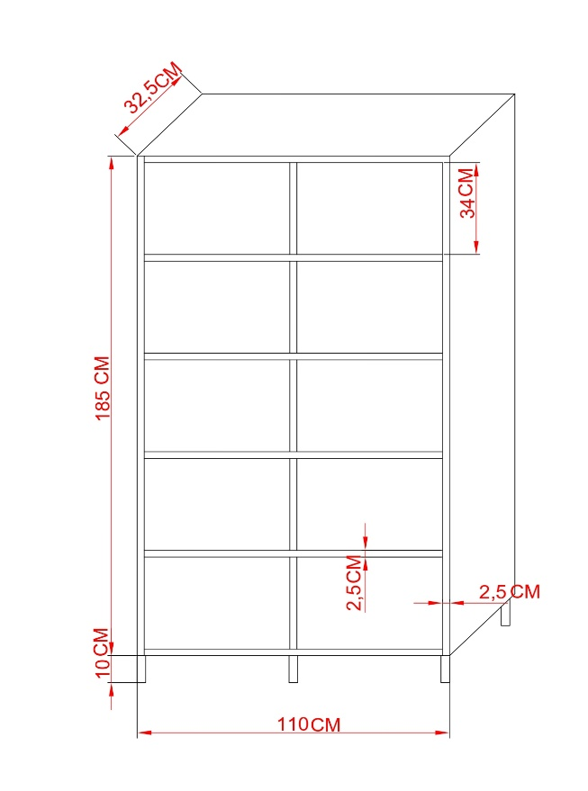
Ο Συντάξας

Κουτσάκης Αθανάσιος
Ηλεκτρολόγος Μηχ. ΤΕ

